Упражнения для губ и языка
1. «Улыбка» улыбнуться так, чтобы были видны верхние и нижние зубы и удерживать это положение 5-7 секунд.
2. «Трубочка» вытянуть губы вперёд трубочкой, зубы сжаты. Удерживать это положение 5-7 секунд.
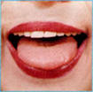
3. «Блинчик» широкий, ненапряжённый язык положить на нижнюю губу. Язык не должен двигаться, рот приоткрыт. Удерживать такое положение 3-10 секунд. Повторить 2-3 раза.
4. «Чистим зубки» широко открыть рот, улыбнуться, показав зубы. Затем кончиком языка «почистить» с внутренней стороны, делая движения языком из стороны в сторону (сначала нижние, потом верхние). Кончик языка должен находиться за зубами. Повторить по 5-6 движений на каждую сторону.
5. «Вкусное варенье» широким плоским кончиком языка облизать верхнюю губы сверху вниз. Повторить 3-5 раз.
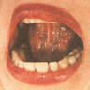
6. «Маляр» широко открыть рот, улыбнуться и погладить кончиком языка твёрдое нёбо. Делая движения языком вперёд-назад. Нижняя челюсть не двигается, кончик языка не видно. Повторить 5-6 раз.
7. «Качели» широко открыть рот и загибать широкий кончик языка поочерёдно вверх-вниз за зубы. Повторить 5-6 раз в каждую сторону.
8. «Лошадка» приоткрыть рот, улыбнуться, показав зубы. Пощёлкать кончиком языка.
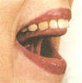
9. «Грибочек» приоткрыть рот, показав зубы. Присосать переднюю часть языка к твёрдому нёбу. Удерживать язык в этом положении 5-10 секунд (уздечка языка – это «ножка гриба», сам язык – его «шляпа»). Повторить 3-7 раз.
10. «Гармошка» сделать «грибок» и открывать-сжимать зубы (не губы!) потягивая уздечку языка (рот открыть как можно шире не ломая «грибок»). Повторить 6-10 раз.
11. «Барабан» Рот открыт. Губы в улыбке. Широким кончиком языка постучать о нёбо за верхними зубами, многократно произнося звук похожий на д-д-д. Сначала медленно, постепенно темп убыстряется. Следить за тем, чтобы нижняя челюсть не двигалась, язык не сужался, чтобы ощущалась выдыхаемая струя.
12. «Достань языком подбородок, нос» Рот открыт. Губы в улыбке. Широким языком тянуться попеременно к подбородку, затем к носу. Следить, чтобы губы и нижняя челюсть были неподвижны.
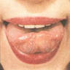
13. «Чашечка» широко открыть рот, улыбнуться, высунуть язык вперёд за зубы, подняв его передний и боковые края, образуя «чашечку». Удерживать так 5-10 секунд. Повторить 2-4 раза.
Упражнения на развитие
воздушной струи

Правильное речевое дыхание – основа для нормального звукопроизношения, речи в целом. Некоторые звуки требуют энергичного сильного выдоха, сильной воздушной струи.

1. «Фокус» Улыбнуться, приоткрыть рот, положить широкий передний край языка на верхнюю губу так, чтобы боковые края его были прижаты, а посередине образовался желобок, и сдуть ватку, положенную на кончик носа. Воздух должен идти непрерывно посередине языка, тогда ватка полетит вверх
2. «Сдуй комарика» широкий расслабленный язык положить между губами. Положить на кончик языка бумажный квадратик (1х1 см) и сдуть его. В день 50 бумажек!
3. «Загнать мяч в ворота» Вытянуть губы вперёд трубочкой и длительно дуть на ватный шарик, загоняя его между двумя кубиками. Следить, чтобы не надувались щёки, задувать шарик на одном выдохе.
4. «Кто дальше загонит мяч?» Улыбнуться, положить широкий передний край языка на нижнюю губу. И, как бы произнося длительно звук Ф, сдувать ватку на противоположный край стола.
5. «Подуй в трубочку» Сделать трубочку языком, подуть в пузырёк, чтобы послышался свист.
6. «Лопни шарик» Набрать в щёки воздух. Расслабить щёки, выпуская воздух.
7. «Надуй шарик» Купите ребёнку воздушные шары и попробуйте вместе с ним их надувать. Затем с ними можно поиграть.
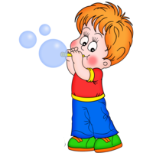
Будьте терпеливы, ласковы и спокойны, и все получится. Занимайтесь с ребенком ежедневно по 5-7 минут перед зеркалом.
МБДОУ д/с «Аленушка»
С.Кызыл-Мажалык

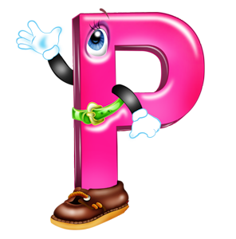

Учитель-логопед:
Хомушку Ай-кыс
Валерьевна

